ESCOLA SENAI

“PROF. DR. EURYCLIDES DE JESUS ZERBINI”

JOÃO GABRIEL N. M. DE MENEZES

RICARDO DE SOUZA NUNES FILHO

ZERLI DA SILVA FERREIRA DE LIMA

**TÍTULO DO PROJETO:**

Subtítulo do Projeto (se houver)

Campinas SP

2020JOÃO GABRIEL N. M. DE MENEZES

RICARDO DE SOUZA NUNES FILHO

ZERLI DA SILVA FERREIRA DE LIMA

**TÍTULO DO PROJETO:**

Subtítulo do Projeto (se houver)

Projeto apresentado à Escola SENAI “Prof. Dr. Euryclides de Jesus Zerbini” para obtenção do certificado de conclusão do Curso Técnico de Informática.

Orientador: Paulo Henrique Pansani

Campinas SP

2020

JOÃO GABRIEL N. M. DE MENEZES

RICARDO DE SOUZA NUNES FILHO

ZERLI DA SILVA FERREIRA DE LIMA

**TÍTULO DO PROJETO:**

Subtítulo do Projeto (se houver)

Trabalho de conclusão de curso aprovado como requisito parcial para obtenção do grau de técnico, do curso Técnico de Informática da Escola SENAI “Prof. Dr. Euryclides de Jesus Zerbini”.

**BANCA EXAMINADORA**

1º Examinador

2º Examinador

3º Examinador

CAMPINAS SP

2020

**DEDICATÓRIA**

Homenagem ou dedicação do trabalho a outras pessoas.

**AGRADECIMENTOS**

Registro de agradecimento àqueles que contribuíram para a realização do trabalho.

**“**É perigoso sair porta afora...

Você pisa na estrada, e se não controlar seus pés,

não há como saber até onde você pode ser levado…’”

J.R.R. Tolkien

**SUMÁRIO**

1 INTRODUÇÃO 10

2 JUSTIFICATIVA 11

3 OBJETIVOS 12

3.1. Objetivos Gerais 12

3.2. Objetivos Específicos 12

4 PRODUCT BACKLOG 13

5 REQUISITOS NÃO FUNCIONAIS 13

6 PREMISSAS 14

7 RESTRIÇÕES 15

8 ANÁLISE DE RISCOS DE UM PROJETO 16

8.1. Nível e Planos de Ação para os Riscos 16

8.2. Planos de ação 16

9 SPRINTS 17

9.1. Primeiro Sprint 17

9.1.1. Product Backlog 17

9.1.2. Sprint Backlog 17

9.1.3. Burn Down Chart 17

9.1.4. Diagramas 17

9.1.5. Plano de testes 17

9.1.5.1. Resultados 17

9.1.6. Kanban e Retrospectiva 17

10 Modelo de Dados 18

10.1. Diagrama de Entidade e Relacionamento 18

10.2. Modelo lógico do banco de dados 18

10.3. Dicionário de dados 18

11 PRINCIPAIS TELAS DO SISTEMA 19

12 CONCLUSÃO 20

12.1. Escreva os resultados obtidos 20

12.2. Constatações 20

12.3. Sugestões de possíveis aperfeiçoamentos técnicos 20

13 REFERÊNCIAS 21

14 GLOSSÁRIO 22

15 ANEXOS 23

# 1 INTRODUÇÃO

No início da década de 1950 surgiram os primeiros projetos de jogos simples, simuladores e programas de inteligência artificial. Neste período deu-se início a comercialização do UNIVAC I, considerado o primeiro computador comercial da história, porém, devido ao alto custo, a criação dos primeiros jogos eletrônicos limitou-se a testes e demonstrações de teorias relacionadas à áreas como a interação humano-computador, a aprendizagem adaptativa e a estratégia militar.

Devido à falta da documentação de muitos desses testes, é difícil de se determinar qual teria sido o primeiro jogo eletrônico criado. Alguns dos primeiros jogos conhecidos incluem *Nimrod* (1951), uma máquina feita sob encomenda pela Ferranti para o Festival da Grã-Bretanha e na qual se poderia jogar o jogo matemático Nim; *OXO* (1952), criado por Alexander S. Douglas para o computador EDSAC e que simulava o jogo da velha; e *Hutspiel* (1955), um jogo de guerra construído pelo exército dos Estados Unidos para simular um conflito com a União Soviética na Europa.

O simulador de tênis *Tennis for Two* (1958), criado pelo físico norte-americano William Higinbotham, foi o jogo que mais se destacou nesse período tanto por sua popularidade pois mudava sua perspectiva técnica para uma ferramenta de entretenimento, como por ter sido objeto de várias disputas judiciais de patente, motivo que fizeram com que os criadores começassem pensar na questão documental de seus jogos e surgissem as primeiras versões de *game design document* (GDD).

O GDD é uma ferramenta textual produzida por um game designer que descreve todas as características de um jogo, desde informações básicas de premissas, conceitos, passando por personagens e cenários, informações mais detalhadas como projeto de fases e até sons. É um documento de referência para todos os envolvidos no desenvolvimento do projeto, mantendo todos ligados aos mesmos objetivos

Foi somente na década de 80 que os jogos eletrônicos começaram a ser produzidos no Brasil. O primeiro foi Aeroporto 83, criado por Renato Degiovan em 1983. Distribuído no formato de fita cassete e compatível com computadores Sinclair ZX81, o objetivo era pousar um avião lançando bombas para destruir os obstáculos e limpar a pista de pouso. Já o primeiro jogo para consoles, compatível com Mega Drive e Master System, foi Férias Frustradas do Pica-Pau, desenvolvido pela TecToy em 1995, onde o propósito era derrotar o inimigo e resgatar seus amigos.

Hoje movimentando cerca de 5,6 bilhões ao ano o Brasil se destaca em primeiro lugar entre os países latino-americano, e 13º no ranking mundial, se tornando um mercado muito promissor tanto para a indústria de jogos quanto para campeonatos.

Este trabalho visa apresentar a documentação do jogo Nome do jogo, um *serius game* de plataforma 2D para desktop, programado em C#, desenvolvido na plataforma Unity e usando a IDE (*Integrated Development Environment* ) Visual Studio.

# 2 JUSTIFICATIVA

Devido ao grande crescimento nacional do setor de jogos - cerca de 75,7 milhões de pessoas podem ser consideradas usuários de jogos eletrônicos no Brasil - a necessidade de criar novos jogos de performance gráfica de altíssima qualidade, formato 3D e câmera em 3° pessoa vem se destacando.

Uma pesquisa do “Game Brasil 2019” informou que as plataformas em que os jogadores estão mais habituados são: o smartphone (lidera 81%), seguido pelo computador (33,6%), videogame (33,3%) e o tablet (19,8%).

Em contrapartida, este projeto busca ocupar um espaço pouco explorado no mercado brasileiro, criando um jogo retrô para desktop como alternativa a um console, empregando cenários e personagens bidimensionais, visão s*ide-scrolling* e movimentos de *parallax.*

Definido como *serius Game,* o Nome do Jogo tem características temporais e educacionais, ambientando o jogador a meados dos anos 90, enquanto busca trazer uma reflexão sobre o uso de entorpecentes e suas consequências e marginalização social das comunidades periféricas.

Como contribuição para demais estudos destacamos o uso do GDD, ferramenta pouco utilizada entre os desenvolvedores iniciantes, porém de grande relevância para o gerenciamento e controle do projeto como um todo.

# 3 OBJETIVOS

# 3.1. Objetivos Gerais

O objetivo deste documento é detalhar cada etapa de desenvolvimento do jogo NOME DO JOGO focando no planejamento de mecânicas, elementos de interface e arte e ferramentas a serem utilizadas.

# 3.2. Objetivos Específicos

* Aplicar os conceitos de modelagem de sistema e engenharia de software;
* Aplicar os conceitos de Metodologia Ágil;
* Fazer estudos de viabilidade e pesquisas de campo (concorrentes, monetização);
* Elaborar o plano de levantamento de requisitos (*GDD*);
* Desenvolver o jogo em 2D nas plataformas Unity e Visual Studio;
* Criar personagens e cenários utilizando Paint e Gimp;
* Implementar scripts dos personagens e cenários em C#;
* Elaborar e aplicar o plano de testes;
* Realizar testes no Unity;
* Elaborar LocalStorage;
* Concluir todo o processo de documentação no formato GDD.

# 4 REQUISITOS FUNCIONAIS

**4.1 Objetivo do Jogo**

Nome do jogo foi desenvolvido com objetivo de conscientizar e mostrar ao jogador os problemas da comunidade de um modo divertido, alertando-o de desviar das distrações, de esquivar dos inimigos se identificando com situações vivendo as aventuras bem ao “jeitinho” brasileiro.

**4.2 Resumo da História**

Garoto morador de uma comunidade enfrenta adversidades para chegar em diferentes destinos, desviando de inimigos e de produtos ilícitos ele resiste a tentações que o cerca para no final enfrentar Zé Droguinha, o maior traficante da região.

**4.3 Gameplay Overview**

O objetivo do jogo é chegar o mais rápido possível ao seu destino, percorrendo um caminho cheio de tentações evitando os obstáculos e inimigos até a fuga final com o dono da boca Zé Droguinha.

A dificuldade das fases está em desviar o personagem dos obstáculos que aparecem no cenário, não ser atingido pelos inimigos, não esquecer de coletar itens de *power ups* e aquisição de vidas.

**4.4 Gênero**

Definido como *serious game*, o jogo eletrônico de plataforma 2D possui ação e desafia o jogador a evitar alertar os inimigos, pois requer reflexos rápidos, desafiando o jogador a pensar e a ter coordenação e reação rápida.

**4.5 Gráficos**

O jogo possui imagens bidimensionais, com visão ao lado do personagem, também conhecida por *side-scrolling*, muito comum em jogos de plataforma, o personagem geralmente se move para esquerda e para a direita, podendo dar saltos, *p*[*arallax scrolling*](https://pt.wikipedia.org/w/index.php?title=Parallax_scrolling&action=edit&redlink=1) também são aplicadas para simular profundidade.

**4.6 Produtos Competidores - Semelhantes**

Embora os jogos nacionais *Favela Run* e *Run Gringo Run* não sejam jogos de plataforma e são disponibilizados para celulares pode-se considerá-los como concorrentes por simularem histórias e aventuras vividas por uma pessoa que percorre uma das inúmeras comunidades existentes no Brasil.

Já o jogo de plataforma Super *Mario Bros* é tido como inspiração, pois possui características mais próximas do que se propõe no NOME DO JOGO.

***Favela Run***

Neste game o jogador percorre as vielas da favela ao som de “Eu só quero é ser feliz” - RapBrasil, desviando dos obstáculos e coletando moedas.

Podendo escolher entre 3 personagens, Claudiney dos Santos (Malandro), Jhanaynna Silva (Chavoza) e Anão Brasuca (Raivoso), o jogador ainda pode utilizar uma moto para correr por ruas e córregos.

Melhorias e personagens podem ser adquiridos coletando moedas ao longo do jogo.

O jogo pode ser compartilhado no Facebook de forma que o jogador pode publicar sua melhor pontuação.

O game está disponível para a plataforma Android com mais de 10.000 downloads, na versão gratuita e na versão paga - custando R$ 3,99.

***Super Mario Bros***

Em formato de plataforma criado para arcades, o jogo consiste em o jogador controlar o personagem principal, Mario. Com visão *side-scrolling* a mecânica dos personagens envolve apenas correr e pular. As fases contêm somente uma tela fixa, ou seja, os inimigos e o jogador, caso passem pelo limite de um lado, reaparecem do outro.

O jogo apresenta dois irmãos encanadores, Mario e Luigi, tendo que investigar o aparecimento de estranhas criaturas nos encanamentos de Nova York, eles percorrem as fases que se passam através de vários mundos e sobreviver às forças do principal vilão Bowser para salvar a princesa Peach e seu reino do domínio dos inimigos.

Enquanto o jogo progride, surgem elementos que aumentam a dificuldade, como bolas de fogo que se chocam pela tela ou percorrem-na de um lado para o outro. Rodadas-bônus dão aos jogadores a chance de ganhar pontuação extra e vidas ao coletar moedas sem ter que lidar com os inimigos; o bloco "POW" (responsável por atordoar os inimigos) se regenera a cada uma dessas telas.

Lançado em 1985, hoje com mais de 20 milhões de cópias o mais famoso game da empresa Nintendo é o mais lembrado quando se pensa em jogos eletrônicos de plataforma.

***Run Gringo Run***

Criado durante os jogos das Olimpíadas do Rio (2016), neste game o jogador deve ajudar o Gringo a fugir dos bandidos, saltar obstáculos, desviar de obras inacabadas e pessoas no caminho, subir em favelas e atravessar túneis.

Em *Run Gringo Run* o jogador, em 3º pessoa, controla seus movimentos correndo, utilizando um *longboard* ou nas alturas com um parapente são algumas opções eletrizantes no seu caminho para elevar sua pontuação, coletando águas de cocos para adquirir diversos *power ups* ou customizar o seu Gringo!

O game está disponível para a plataforma *Android* e é gratuito. “Se você imaginou que o Gringo teria as férias dos sonhos, assistindo às Olimpíadas 2016 tranquilamente, enganou-se”, diz o anúncio do jogo que já obteve mais de 5000 downloads.

**4.7 Público Alvo**

Devido a presença de drogas e violência, o Guia Prático de Classificação Indicativa do governo federal, classifica para crianças acima dos 12 anos. Ideal para jogadores que buscam uma alternativa diferente de videogames e que estão à procura de diversão e momentos nostálgicos dos jogos de plataformas e músicas clichês.

**4.8 Modelo de Monetização (Implementações Futuras)**

O jogo será disponibilizado gratuitamente e a monetização será através do Unity que incentiva a interação dos usuários por meio de premiações no *app* para usuários que assistem os anúncios veiculados na plataforma ou interaja com peças estáticas, por exemplo. Além da venda de *Packs* que incentiva a compra de personagens, cenários e recursos.

**4.9 Proposta Única de Vendas**

Único jogo *serius game* de ação nacional construído em plataforma 2D e 16bits para computadores, foi desenvolvido para estimular os reflexos, o raciocínio rápido e a coordenação motora, pois o cenário que mistura a fantasia e a realidade exige controle preciso e uma rápida tomada de decisões em situações adversas durante o percurso por cada fase.

**4.10 Investimento**

Valor inicial de investimento em torno de xx. Considerando uma equipe composta por 3 profissionais na área de games, 2 programadores e 1 designer gráfico,no período de 6 meses.

catho

Programador de jogos 1,429,29

Designer grafico 1.675,00

**4.11 Fluxo do Jogo**

Baseado no percurso que o personagem principal deve percorrer para desviar de inimigos e de obstáculos do cenário desde o encontro com a mãe na 1º fase, a chegada ao pé do morro na 2º fase e na fase final, onde encontra o chefão Zé Droguinha.

Tempo de Jogo: XX minutos

Vídeo inicial (menu): 40segundos

Primeira fase: aproximadamente 5 minutos

Chefe 1.ª fase: aproximadamente entre 3 e 10 minutos

Chefe 2.ª fase: aproximadamente entre 3 e 10 minutos

Chefe Final: aproximadamente entre 3 e 10 minutos

Vídeo final (agradecimentos): xx minutos

**4.12 Interface e Interação**

**4.12.1 Entradas**

O teclado será a única forma de entrada dos controles. Através do teclado o jogador pode escolher entre as opções da tela inicial de comandos, escolhendo itens da interface como nova partida, carregar, opções etc.

Segue detalhamento de como esses dispositivos serão usados pelo jogador.

**Teclado**

Com os comandos do teclado é possível movimentar o personagem principal ao longo do jogo e acessar o menu. Durante o percurso o personagem se movimentará sozinho em velocidade constante, até que colete algo errado e sua velocidade começa a reduzir.

Além das teclas direcionais, pode-se movimentar o personagem com as seguintes:

A tecla “*Spacebar*” e “W” - pula;

A tecla “*Spacebar*” 2X - pulo duplo;

A tecla “A” & “←” - move para trás;

A tecla “D” & “→” - move para frente;

A tecla “S” & “↓” - abaixa;

As teclas de controle da Interface:

A tecla “Esc” & “P” aparece a tela de Pause

As teclas direcionais (↑, ↓) selecionam os itens do menu

A tecla “Enter” aciona os itens selecionados do menu

**Mouse**

Não será habilitado para que a experiência do uso de um console seja mais próxima da real.

**4.12.2 Saídas**

A saída será feita através da tela do monitor, caixas de som ou fones de ouvido.

**Telas**

As telas, ou cenas, são apresentadas no diagrama abaixo, sendo cada estado a representação de uma tela que deverá ser exibida ao jogador.

**(inserir diagrama de classe)**

**Menus**

Abaixo segue a relação das telas que contêm menus de seleção.

No Menu inicial, os jogadores visualizarão os seguintes itens:

* Novo Jogo - Leva o usuário ao início de uma nova partida.
* Carregar jogo - Carrega em memória o estado do último jogo salvo e inicia a partida.
* Sair - Encerra e retorna ao sistema operacional.

Menu de pausa, acionado a qualquer momento durante a partida.

* Voltar - Retorna a partida
* Sair - Encerra a partida e retorna ao menu inicial

**4.13 Mecânica do Jogo**

Este capítulo irá abordar aspectos da mecânica do jogo, descrevendo o comportamento do personagem, dos inimigos bem como suas armas e o cenário do jogo.

**4.13.1 Elementos do Personagem**

O jogador não terá armas, seus movimentos serão todos de defesas, podendo coletar itens que o ajudam a recuperar energia e vidas.

Para se recuperar de danos leves, causados por ataques físicos (ver Cap.4.13.2) ele deve coletar a maleta de curativos e guloseimas ao longo de todo o jogo.

Caso ele pegue objetos que não são pertinentes a escola aparece o personagem mãe que correndo atrás com o chinelo.

Se na 1º fase ele for pego pela mãe, ele volta para o início e perde uma vida.

Se na 3º fase ele for pego pelo Zé Droguinha ele perde uma vida e volta para o início da fase.

**4.13.2 Ataques (colocar o valor de cada ataque)**

No jogo será definido como ataque toda a ação intencional realizada pelos inimigos que provoque dano ao jogador. Estas ações são subdividas em dois tipos: **ataques físicos**, que visam danificar o personagem através do contado físico e **ataques especiais** utilizados para atingir o personagem sem utilização do contado físico.

A seguir são descritos os tipos de ataque físico de cada inimigo.

• Inimigos da primeira fase:

**Cachorro -** Seu poder é latir e chamar a matilha, que ataca causando danos leves.

Para se safar desse inimigo Jonathan precisa pular e correr o mais rápido que conseguir.

• Inimigos da segunda fase:

**Velhinha -** Seu poder é atirar a bengala, que causa danos leves.

Para se livrar, ele precisar passar pela feira sem esbarrar na velhinha, caso isso aconteça ele deve pular e correr pela orla o mais rápido que puder.

**Turistas e moradores locais - (concluir)**

• Inimigos da terceira fase:

**Traficantes** – Tem o poder de atirar ou aliciar menores.

Jonathan deve desviar das balas e dos traficantes.

**Polícia -** Seu poder é perseguir e atirar (Balas Perdidas).

Jonathan deve desviar das balas e da polícia.

A seguir são descritos os ataques especiais de cada inimigo.

• Inimigos da primeira fase:

**Mãe do Jonathan -** Seu poder é a chinela, que voa em direção a criança quando está aprontando. Cada chinelada é um pouco de vida que se vai, caso Jonathan não consiga se defender e for alcançado pela mãe, ele é levado para casa de castigo.

Para se safar desse inimigo, Jonathan deve correr o mais rápido que puder para a escola e desviar das tentações que aparecerem no caminho.

• Inimigos da terceira fase:

**Traficante Zé Droguinha -** Seu poder é soltar fumaça do seu charuto e dar uma gargalhada muito assustadora.

Para escapar Jonathan precisa desviar do traficante e da sua enorme nuvem de fumaça.

**4.13.3 Barra de Energia**

O jogador terá um contador de vidas. Ao atingir o valor zero o jogador perderá uma das vidas.

**4.13.4 Vida**

O jogador começará a fase com um saldo de três vidas, e durante a fase haverá a possibilidade de coletar vidas extras. A cada morte, o jogador poderá escolher no menu continuar o jogo, e se o fizer perderá uma de suas vidas. Caso o jogador não tenha mais vidas disponíveis, deverá iniciar o jogo novamente. Quando o jogador passar de fase, ele volta a ter três vidas.

**4.14 Progressão do Jogo – Dificuldades**

Na primeira fase o jogo começa com uma dificuldade menor e essa dificuldade aumenta progressivamente ao longo da fase. O fim da fase se dá após o tempo estipulado acabar ou o jogador ser alcançado por sua mãe. Na segunda e terceira a quantidade de inimigos e obstáculos será maior, o que aumenta a dificuldade do jogo.

**4.14.1 Dificuldades de Fase**

1º fase – A caminho da Escola

Jonathan está atrasado para o primeiro dia de aula. Ele corre pela comunidade pegando materiais necessários para o dia de aula (mochila, caderno, lápis, caneta, borracha, livros, ...) outros itens aparecem na cena como (carteira, colar, anel, pacotinhos suspeitos) que ele não pode coletar. Nesta fase ele precisa andar pelas ruas, pular sobre os telhados e saltar para desviar de inimigos como o cão Totó e sua matilha, que Jonathan deve desviar para não ser atacado. Sua mãe aparecerá atirando seu chinelo da disciplina, caso ele pegue um ou mais itens proibidos, se ele coletar (X itens proibidos) e menos de (x itens de energia) ela o alcança e o jogador deve voltar ao início até que se acabe suas vidas, devendo então iniciar um novo jogo. Se ele conseguir coletar bônus para recuperar a velocidade e vencer os obstáculos ele chegará à escola do “Jericó Mirim”.

**(imagem de tela)**

2º fase - “*Rolezinho*” na Praia

Jonathan desse o morro para curtir o dia ensolarado na praia. No percurso ele precisa desviar de animais, pessoas e objetos (guarda-sol, carrinho, barraquinhas) para chegar ao pé do morro do Craco, da mesma forma que na 1º fase, nesta ele deve evitar itens proibidos e coletar itens para aumentar sua energia e ter forças para correr da matilha do Totó, das bengaladas da dona Fifi, dos turistas e dos moradores locais. Nesta fase não há um inimigo com ataques especiais.

**(imagem de tela)**

3º fase – No pé do Morro

Jonathan precisa subir o morro para chegar em casa antes do anoitecer, porém ele precisa passar pelo tiroteio que está ocorrendo entre policiais e traficantes. Ele deve ter muito cuidado desviando de balas perdidas, dos traficantes, de homens da polícia e é claro do chefão Zé Droguinha que aparece gargalhando e atirando fumaça do seu cigarro pra todo lado. Neste momento ele não terá como coletar itens de sobrevivência e nem curativos. Caso não consiga desviar da fumaça ele recebe danos leves, se alcançado pelo chefão ele perde uma vida, e volta ao início do combate até que se acabe todas as vidas.

**(imagem de tela)**

**4.14.2 Dificuldades de Inimigos**

A dificuldade dos inimigos é medida através de poderes de cada um, podendo variar na intensidade, na quantidade e no número de inimigos.

**4.15 Condições de Vitória**

1º fase - Para passar de fase o jogador deverá completar o caminho até a escola evitando despertar a atenção da mãe ou do cachorro Totó.

2º fase – Completar o percurso até o pé do morro sem despertar a atenção da dona Fifi, do Totó, dos turistas (concluir) é o que fará passar para uma nova fase.

3º fase - Concluir as duas primeiras fases será fácil perto do que tem a seguir, derrotar o chefe no final desta fase será o maior desafio para concluir o jogo.

**4.16 Detalhamento Técnico**

**4.16.1 Hardware**

O Nome do jogo foi desenvolvido para computadores com Windows 7 ou superior,

Processador 1Ghz, Memória RAM mínima 1GB, será necessário ainda possuir: teclado, caixa de som e monitor

**4.16.2 Software**

O jogo será desenvolvido com o Visual Studio e Unity, esta última possui uma ferramenta chamada “leilão unificado”, que possibilita (futuramente) que a publicidade venha de diversas fontes, como Facebook Ads, Google Ads e outra dezena de parceiros.

Softwares como Paint e Gimp serviram de apoio para o desenvolvimento do design dos personagens e cenários.

**4.17 Concept Arts e Sprites**

A seguir a descrição e a aparência de cada personagem.

**4.17.1 Personagens**

Os personagens foram inspirados em membros fictícios de uma comunidade qualquer, na versão beta, o jogo terá somente um personagem principal o garoto Jonathan e um chefão, o traficante Zé Droguinha, que será controlado pelo computador, bem como os demais inimigos secundários que estão divididos por fases, descritos a seguir:

Comunidade da Craco - Possui 2? tipos de inimigos, mãe do Jonathan e cachorro

Praia do Patropi – Areia - Possui 2? tipos de inimigos, cachorros, pessoas enterradas na areia.

Praia do Patropi - Calçadão - Possui 3? tipos de inimigos, velhinha, cães, e as pessoas que estão na feirinha.

Pé do Morro - Possui 2? tipos de inimigos, policiais e traficantes.

**4.17.1.1 Personagem Principal**

Jonathan, referência a música “Jonathan da nova geração”, tem 15 anos, magricelo, nascido e criado na comunidade “Morro do Craco”. Mora com sua mãe que é doméstica, pois seu pai sumiu misteriosamente após um conflito entre comunidades. Adora empinar pipa e sair com seu estilingue pela comunidade aprontando suas travessuras.

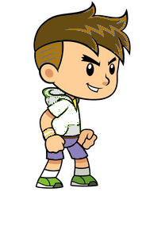

Fig.XX - Jonathan

**4.17.1.2 Inimigos**

**Chefão**

De acordo com o tema do jogo, o vilão Zé Droguinha, fará de tudo para que Jonathan caia em tentação furtando e coletando pacotes de drogas assim como tornado membro do seu bonde.

(imagem)

**Traficante Zé Droguinha**

Baixo, gordo, rude, relaxado, está sempre com seu charuto em mãos ou no bolso da camiseta que geralmente é menor que o seu número mostrando a coronha da arma, devoto a nossa senhora sempre está pronto a ajudar os moradores que o procuram. Vive enfrentando a milícia e os traficantes da comunidade vizinha.

**Inimigo 1ª fase**

Para evitar que Jonathan colete itens ilícitos sua mãe também surge como vilã na primeira fase.

**Mãe do Jonathan**

Doméstica e dona de casa, baixinha e gordinha, desde que foi abandonada pelo marido, está sempre trabalhando para manter a casa e os estudos do filho (que é sua prioridade).

Fica enfurecida quando seu filho Jonathan desvia do caminho da escola para fazer travessuras como furtar itens e carregar coisas ilícitas.



Fig.XX - Mãe do Jonathan

Considerando as características da comunidade, serão utilizados diferentes tipos de inimigos e obstáculos como traficantes, velhinhas, cachorros...

Segue abaixo imagens e descrições

**Cachorro**

Totó e seus amigos vivem nas vielas da comunidade e nas calçadas da orla da praia, ele é um cãozinho muito tranquilo e travesso, pois gosta de revirar as latas de lixo para procurar comida. Seu único problema é ficar sempre na passagem das pessoas o que acaba trazendo pequenas confusões. OBS: inimigo presente na 2ª fase também.



Fig.XX - Cão Totó

**Inimigo 2ª fase**

**Velhinha**

Dona Fifi é uma senhora aposentada que vive sozinha depois que sua filha se casou com um “ricaço” e levou seus filhos junto. Se acha a dona da comunidade, vive subindo e descendo o morro cuidando da vida das pessoas e falando da boa vida que a filha agora tem. Adora ir à feira que fica na orla da praia.

Seu maior medo é ser assaltada, dessa forma ela sempre anda armada de uma bengala que tem como alvo sempre as costas do Jonathan, pois está sempre esbarrando na pobre coitada.



Fig.XX - Dona Fifi

**Pessoas na areia/feira**

Vendedores (de frutas, sacolé, óculos, etc...), clientes da feira com sacolas, moradores da comunidade, turistas.

**Inimigos 3ª fase**

**Traficantes**

Responsáveis pelo tráfico e pelos confrontos constantes na comunidade. (concluir)

(imagem)

**Polícia**

Estão na comunidade para enfrentar o tráfico de drogas e combater o aliciamento de menores. Devido a proteção da comunidade alguns traficantes acabam escapando, dessa forma todos os moradores da comunidade são suspeitos até que se prove o contrário, inclusive o pequeno Jonathan, que aos olhos da polícia pode ser um “aviãozinho”.



Fig.XX - Policial

**4.17.2 Cenários**

Os cenários são baseados nas características de cada fase do jogo.

Segue abaixo imagens e descritivo dos cenários:

**1º fase - Comunidade do Craco**

Comunidade fictícia do Brasil, “conhecida pelo tráfico de drogas e dominada pelo grupo do Zé Droguinha, como toda favela, existem ruas, vielas e córregos E todo tipo de obstáculos como carros, barracos, buracos, latas, cascas de frutas, cachorros que podem te achar uma ameaça e atacar além de traficantes que oferecem todo tipo de drogas.

**2º fase - Praia do Patropi (Areia e Calçadão)**

Conhecida pela sua calçada da fama, a praia do Patropi reúne os moradores da comunidade que desce o morro em dias ensolarados tanto para curtir as areias da praia e tomar um banho como para fazer compras na feirinha do calçadão. Como sempre distraídas com suas compras acabam ocupando toda a calçada o que muitas vezes causa uma grande confusão, nela você também encontra figuras conhecidas do povo como Dona Fifi, o feirante Nandinho.

**3º fase - Passando pela Boca**

No pé do morro é onde tudo acontece, e é lá onde o bonde do Zé Droguinha encontra seus maiores rivais, local muito movimentado porem perigoso pelas constantes ameaças. (concluir)

**4.17.3 Objetos**

Os objetos foram divididos em duas categorias:

**Objetos do cenário:** são objetos que estão pelo cenário, porém não tem interação com o personagem.

Fase 1: Árvores, pedras, poças, ponte, barracos, caixotes, muros pichados, pipas, postes, casas, muros, pneu, hidrante (colocar mais coisas?)

Fase 2: Árvores, calçada, barraquinhas, carrinho de sorvete, sacos de lixo, faixa de areia, morros, (colocar mais coisas?)

Fase 3: Árvores, pedras, poças, ponte, barracos, caixotes, muros pichados, pipas, postes, carro de polícia, (colocar mais coisas?)

**Objetos coletados:** são objetos que estão pelo cenário porém podem ser coletados pelo jogador como itens de cura, vida, powerups,...

Fase 1:

* itens que devem ser coletados: mochila, caderno, lápis, caneta, borracha, livros,
* itens que devem ser evitados: carteira, colar, anel, “pacotinhos suspeitos”
* Itens que devem ser coletados com poder de cura: Kit médico, doce.

Fase 2:

* itens que devem ser coletados: (colocar itens)
* itens que devem ser evitados: carteira, colar, anel, “pacotinhos suspeitos”, bebida alcóolica
* Itens que devem ser coletados com poder de cura: Kit médico, doce, suco, gelinho.

Fase 3:

(colocar itens)

**4.17.4 Head Up Display - H.U.D.**

O HUD é constituído dos seguintes elementos distribuídos na tela do jogador:

* Barra de Energia (demonstra a quantidade de energia disponível)
* Corações de Vida (indica quantas vidas possui)
* Notificações na tela (caixa diálogo com tutorial)

**4.17.5 Efeitos Visuais**

O jogo apresenta efeitos visuais nos seguintes casos:

* Quando a mãe alcança o jogador (poeira no ar)
* Quando os cachorros alcançam o jogador ()
* Quando a velhinha alcança o jogador ()
* Quando o chefão tenta aliciar o jogador (fumaça do cigarro)

**4.18 Animação**

No início e no final do jogo deve ter animações dos personagens, as mesmas poderão fazer parte do PIT (escrever o q é).

**4.19 Som**

O jogo terá trilhas sonoras específicas, de acordo com o ambiente da fase e, todas fazem parte do CD furacão 2000, além de efeitos sonoros nas animações e ao decorrer das fases. Cada inimigo assim como cada fuga possui um som característico. Todos os sons terão o formato MP3.

**4.19.1 Efeitos Sonoros**

Efeitos sonoros serão adicionados por eventos específicos durante o jogo.

Segue a lista com a descrição dos eventos que disparam os sons específicos:

Movimentos do personagem: Som específico para cada tipo de pulo

Inimigos: Som para cada inimigo.

* Mãe: Som de um grito bravo, som da chinela voando
* Chefão - Risada do MC Catra

**4.19.2 Músicas**

Durante o decorrer do jogo deve tocar músicas de funk, tendo o cuidado na escolha da música para que esta não tenha palavras de baixo calão e também que não se torne monótona.

Segue a lista de etapas do jogo que devem conter um tema:

* Fase 1 - Jonathan da nova geração.
* Fase 2 - Mas eu só quero é ser feliz – MC Cidinho, Atoladinha - Bola de fogo e as Foguetas.
* Fase 3 - Rap das armas – McJunior e Mc Leonardo
* Chefão
* Menu Inicial
* Tema para Game Over
* Tema para tocar após terminar o jogo derrotando o Chefão.

# 5 REQUISITOS NÃO FUNCIONAIS

* RNF01. O jogo deve ser divertido e desafiador;
* RNF02. Os obstáculos não podem ser fáceis demais, a ponto de o jogador não se sentir desafiado, nem difíceis demais, a ponto de um jogador não conseguir vencer;
* RNF03. Pode ser jogado off-line;
* RNF04. Deve ser compatível com o sistema operacional Windows 97 ou superior;
* RNF05. Tempo de resposta deve ocorrer em milissegundos para não afetar a experiência do jogador.

# 6 PREMISSAS

* PRE01. O SENAI disponibilizará o espaço, equipamentos e as ferramentas necessárias para o desenvolvimento do projeto até o prazo final de entrega;
* PRE02. A equipe será composta por 3 integrantes, porém com o risco de perder 1 integrante;
* PRE03. As tarefas serão distribuídas e monitoradas por cada integrante, porém terá um responsável por gerenciar a documentação, um o design e o terceiro todo o código-fonte;
* PRE04. O projeto será desenvolvido utilizando a metodologia Ágil Scrum;
* PRE05. O Jogo não será comercializado até a conclusão do projeto;
* PRE06. As atividades serão realizadas de segunda a sexta feira no período das 8:00 as 11:45 (horário de aula) e esporadicamente em períodos extracurriculares;
* PRE07. Os docentes estarão disponíveis para auxiliar e tirar dúvidas durante o período de aula;
* PRE08. O Backup dos arquivos deverá ocorrer ao final de todas as aulas no gerenciador de repositório de software GitLab.
* PRE09. Desenvolvimento nas plataformas Unity, Microsoft Visual Studio, Paint e Gimp.
* PRE10. O Jogo deverá ser finalizado, testado e apresentado até 06 de 2020;

# 7 RESTRIÇÕES

* RES01. Software com recursos desconhecidos/limitados;
* RES02. Falta de material didático de apoio e direcionamento;
* RES03. Antecipar data de entrega do projeto;
* RES04. Falta de recursos gráficos prontos;
* RES05. Horário de produtividade reduzido.

# 8 ANÁLISE DE RISCOS DE UM PROJETO

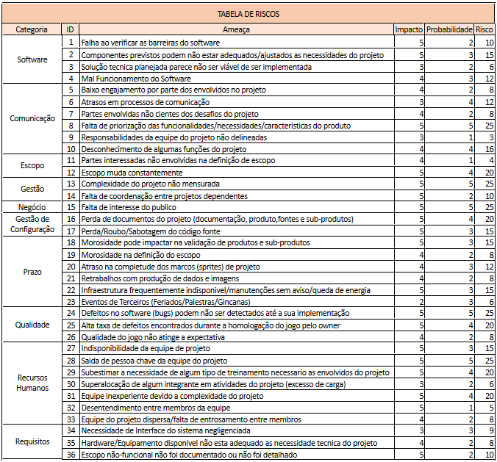Tabela.XX - Tabela de Riscos

# 8.1 Nível e Planos de Ação para os Riscos

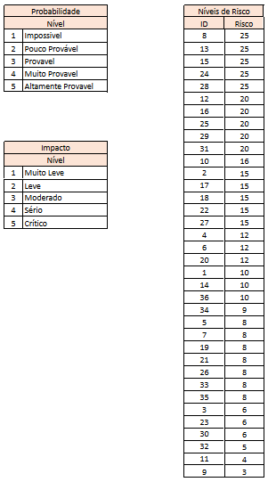

Tabela XX- Detalhamento do nível, impacto e probabilidade do risco

# 8.2 Planos de ação

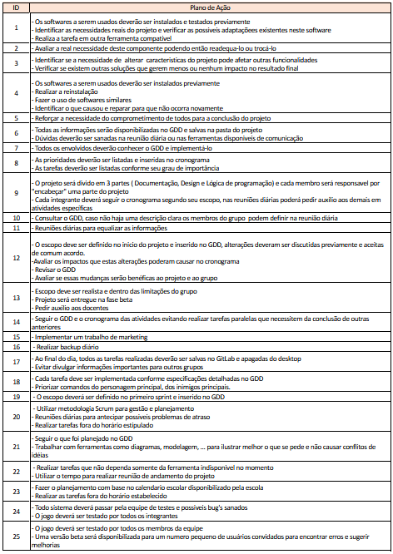

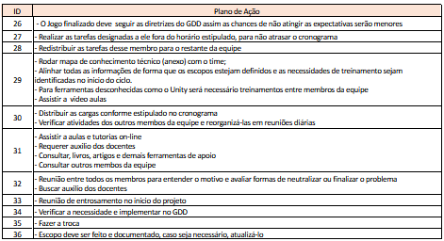

Tabela.XX - Plano de Ação

# 9 SPRINTS

# 9.1 Primeiro Sprint

Neste primeiro período o foco foi no aprendizado de novas ferramentas e nivelamento da equipe, em seguida houve a necessidade de conhecer o formato da documentação especial para jogos onde conceitos, designs e histórias foram introduzidos e só assim foi possível o planejamento e o desenvolvimento do jogo.

Neste Sprint também foram realizados testes na plataforma *Unity* e implementação de movimentos e funcionalidades no personagem principal.

# 9.1.1 Product Backlog

A seguir foram listados todo o processo de implementação, desde o pré-projeto até a pós-produção do jogo.

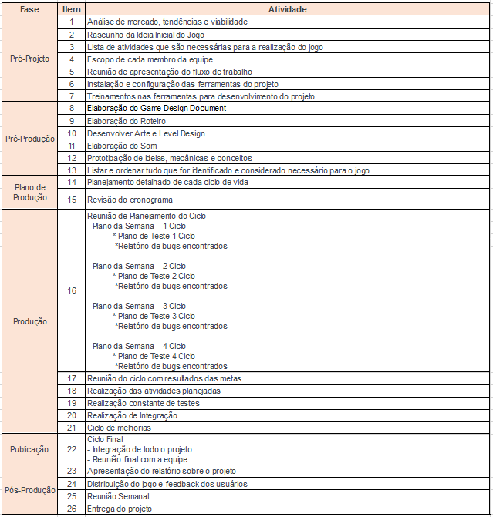

Tabela.XX – Funcionalidades do Produto

# 9.1.2 Sprint Backlog

Neste Sprint foi realizado as seguintes atividades:

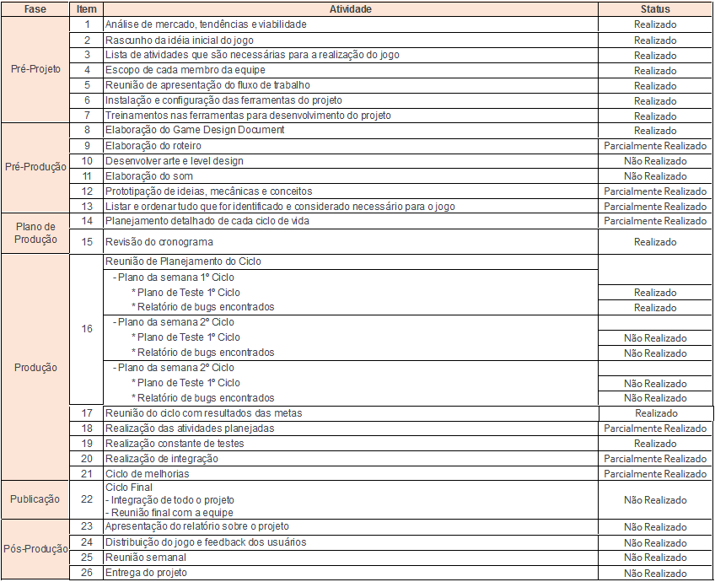

Tabela.XX – Status das funcionalidades do produto

# 9.1.3 Burn Down Chart

.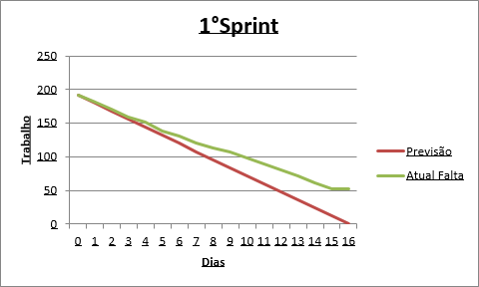

# 9.2 Diagramas

Sequência de passos que descreve a interação entre o jogador e o jogo.

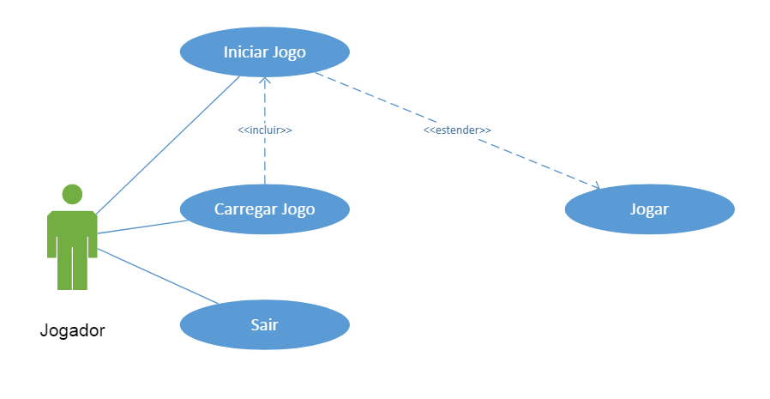

Diagrama.XX - Diagrama de interação

# 9.3 Plano de testes

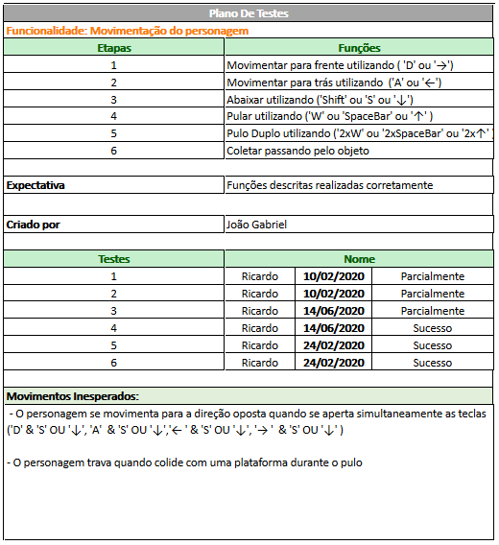

Tabela.XX – Plano de teste 1

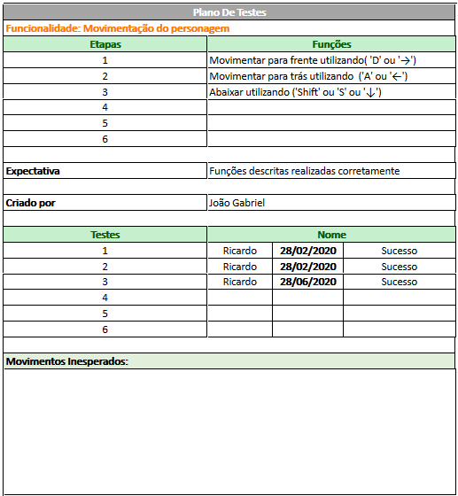

Tabela.XX – Plano de teste 2

# 9.4 Resultados

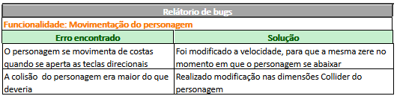

Tabela.XX – Relatório de Bugs

# 9.5 Kanban e Retrospectiva

A documentação e o desenvolvimento do jogo foram separados em dois Kanbans para melhor visualização e distribuição das atividades.

**9.5.1 Primeiro Sprint**

* Desenvolvimento e design

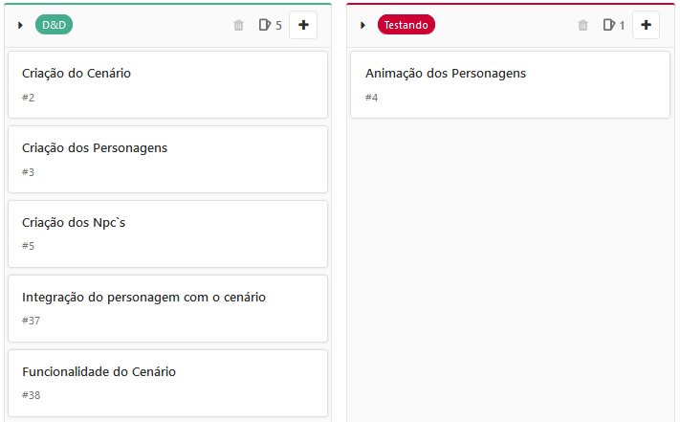

* Documentação

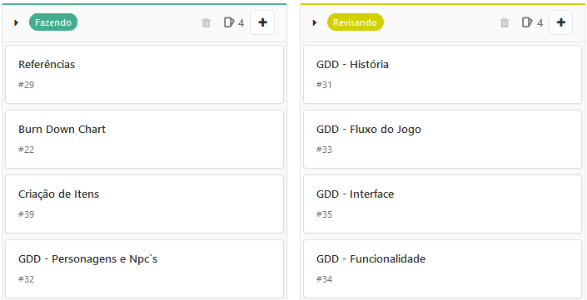



* Atividades Concluídas

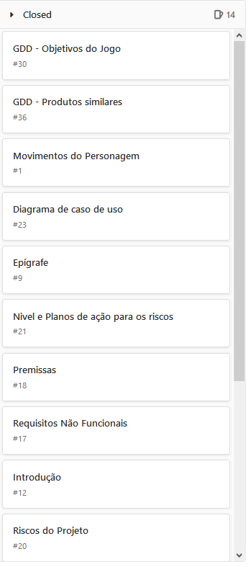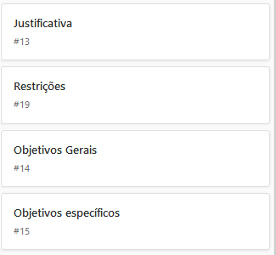

# 10 Modelo de Dados

Esta parte do planejamento traz informações necessárias para a construção de um banco de dados para o Sistema de Gerenciamento de Acessos.

# 10.2 Diagrama de Entidade e Relacionamento

Nessa etapa se define: as entidades necessárias para a construção do Banco de Dados; Os relacionamentos e o seu grau, ou seja, a quantidade de entidades que estão ligadas ao relacionamento.

# 10.3 Modelo lógico do banco de dados

Nessa etapa se define: os atributos pertencentes a cada entidade; as chaves primárias e estrangeiras; o tipo de cada campo e valor de determinados campos.

# 10.4 Dicionário de dados

Nessa etapa é elaborada uma organização básica dos dados do banco. Aqui são informadas as entidades, com seus respectivos campos, tipos e descrições. O banco foi desenvolvido no servidor de banco de dados SQL Server 2012.

# 11 PRINCIPAIS TELAS DO SISTEMA

Descreve de maneira simples as principais telas do sistema

# 12 CONCLUSÃO

# 12.1 Escreva os resultados obtidos

Resultados obtidos

# 12.2 Constatações

Constatações

# 12.3 Sugestões de possíveis aperfeiçoamentos técnicos

• Desenvolver versão para mobile;

• Concluir e Implementar novas fases;

• Aperfeiçoamento da mecânica dos personagens;

• Implementar Banco de dados para ter acesso on-line, fazer login do usuário, possuir compartilhamento em redes sociais além de salvar o jogo em qualquer etapa.

# 13 REFERÊNCIAS (formatar e colocar em ordem alfabetica)

Guia para Gerenciamento de Projetos, o PMBOK 5 – cap 11.

<https://www.profissionaisti.com.br/2016/04/projetos-em-ti-50-riscos-reutilizaveis/>

Acesso data: 13/02/2020

Pesquisa Game Brasil 2019

<https://propmark.com.br/mercado/quase-70-dos-brasileiros-jogam-jogos-eletronicos-e-smartphone-e-a-plataforma-preferida/>

Acesso data: 17/02/2020

Monetização:

<https://www.remessaonline.com.br/blog/jeitos-de-monetizar-aplicativos-e-jogos/>

Acesso data: 30/01/2020

ALVES, Frederico Boussada; SILVA, MárlonOliveira da. Proposta de Modelos de Documentação de Design para Jogos 2D. 2011. 15 f. TCC (Graduação) -Curso de Faculdade de Ciências Exatas e Comunicação, Universidade Presidente Antônio Carlos, Barbacena, 2011. Disponível em: <http://www.unipac.br/site/bb/tcc/tcc-81d4add1bb0ef33481c99f865f4c251d.pdf>. Acesso em: 04 nov. 2016

<https://pt.wikipedia.org/wiki/G%C3%AAneros_de_jogos_eletr%C3%B4nicos>.

Acesso data: 10/02/2020

<https://super.abril.com.br/mundo-estranho/qual-foi-o-primeiro-jogo-eletronico-feito-no-brasil/>

Acesso data:29/02/2020

<http://www.marketingegames.com.br/run-gringo-run-game-brinca-com-todos-os-cliches-que-a-cidade-maravilhosa-tem-para-oferecer/>

Acesso data: 12/02/2020

Short game design document (SGDD)

<http://www.sbgames.org/sbgames2013/proceedings/artedesign/15-dt-paper_SGDD.pdf>

Acesso data: 12/02/2020

Game design document: “As aventuras de Jackie e Tony”

<http://www.dca.fee.unicamp.br/~martino/disciplinas/ia3691s11/grupoA/gdd-ga-v1.pdf>

Acesso data: 18/02/2020

Classificação indicativa – Guia prático

<https://www.justica.gov.br/seus-direitos/classificacao/guia-pratico/classind-guia-pratico-de-audiovisual-3o-ed.pdf>

Acesso data: 20/02/2020

R. Pedersen. Game design foundations. 1.ED. Sudbury: Wordware publishing, INC. 2003

# 14 GLOSSÁRIO (colocar em ordem alfabetica)

**Serious game** a intenção principal dessa categoria de games é fornecer uma experiência diferenciada, que pode servir para diferentes finalidades, como treinamento, educação, desenvolvimento de habilidades etc.

***Plataforma*** Jogo no gênero plataforma é o nome dado a um gênero de jogos em que o jogador corre e pula entre plataformas e obstáculos, enfrentando inimigos e coletando objetos bônus.

**Power ups** é, nos videogames, uma expressão para um item qualquer que aumenta o poder, velocidade ou outra característica de algum personagem ou veículo controlado pelo jogador ou CPU durante o jogo.

**Side - scrolling**expressão usada no inglês para jogos onde a câmera é somente lateral, ou seja, só vemos um lado do ambiente.

**Parallax - scrolling** técnica de mover imagens de fundo em uma velocidade mais lenta do que as imagens de primeiro plano, criando no nosso cérebro a ilusão de profundidade em planos 2D.

**Unity** é um motor de jogo 3D e uma IDE. Foi criado pela Unity Technologies e tem características parecidas com o [Blender](https://www.portalgsti.com.br/blender/), Virtools e Torque Game Engine.

**IDE** é um software para criar aplicações que combina ferramentas comuns de desenvolvimento em uma única interface gráfica do usuário.

**Arcade**, arcada, ou [fliperama](https://pt.wikipedia.org/wiki/Fliperama) (como é tradicionalmente conhecido no Brasil) é um aparelho de [jogo eletrônico](https://pt.wikipedia.org/wiki/Jogo_eletr%C3%B4nico) profissional instalado em estabelecimentos de entretenimento. Compõe-se de um gabinete (caixa de madeira ou material plástico), tubo de imagem ([CRT](https://pt.wikipedia.org/wiki/Tubo_de_raios_cat%C3%B3dicos)) ou monitor de vídeo, fonte de alimentação, controle(s) de jogo e sistema de jogo.

**Collider** ou colisor, define a forma de um objeto para colisões físicas.

# 15 ANEXOS

